**Namazın farz olma şartlarını yazınız** **( 6 puan)**

**1-  
2-  
3-**

**Verilen kelimeleri boşluklara doğru olacak şekilde yazınız ( 10 puan)  
(**VACİP- FARZ-FARZI KİFAYE- İHLAS- İHSAN- EDİLLEİ ŞERİYYE-KÜTÜBÜ SİTTE- FISK- ŞİRK- FARZI AYN)

-Bayram namazı ……………………………… Olan bir namazdır

-Bir grup Müslümanın yapmasıyla diğerlerinin üzerinden sorumluluğu kalkan farza ………………………………….. denir

-……………….. Allahı görüyormuş gibi kulluk etmektir

-Dinin deliller anlamına gelen ve İslam fıkhının dört ana kaynağına ……………………………………. denir

-Dinin emir ve yasaklarına aykırı davranmaya, dinin sınırları dışına çıkmaya …………….. denir

**Kelime-i Tevhidi ve anlamını yazınız. ( 5 puan)**

**🡪 La ilahe …….**

**Anlamı 🡪**

**Soru: Farz namazların rekat sayılarını yazınız( 7 puan)**

|  |  |  |  |  |
| --- | --- | --- | --- | --- |
|  | **İlk sünnet** | **Farz** | **Son sünnet** | **vitir** |
| **SABAH** |  |  |  |  |
| **ÖĞLE** |  |  |  |  |
| **İKİNDİ** |  |  |  |  |
| **AKŞAM** |  |  |  |  |
| **YATSI** |  |  |  |  |

**(ÇOKTAN SEÇMELİ SORULARI LÜTFEN OPTİĞE İŞARETLEYİNİZ)**

**1)Seçeneklerden hangisi namazın sünnetlerinden değildir?**A)Kıyam durumunda elleri bağlamak  
B**)**Fatiha suresinden önce besmele çekmek  
C)Rüku ve secde dualarını en az bir kere söylemek  
D)Beş vakit namaz ve Cuma namazı için ezan okumak  
E)Fatiha suresinden sonra zammı sure okumak

**2) Namazın kılınışı ile ilgili aşağıda verilen cümlelerden hangisi yanlıştır?**

A) Farz namazların üç ve dördüncü rekâtında sure okunmaz.

B) Vitr vâcib namazında üçüncü rekâtta Fatiha ile Kunut duaları arasında sure okunur.

C) İkindi namazının sünnetinde üçüncü rekâta kalkınca Sübhâneke okunur.

|  |  |  |  |
| --- | --- | --- | --- |
| **Adı:** |  | **…………………. Lisesi** |  |
| **Soyadı:** |  | **………………. Eğitim Öğretim Yılı** | Tarih: ……/……/ 202.. |
| **Sınıfı:** |  | **TEMEL DİNİ BİLGİLER (İSLAM 2)** | Aldığı Not |
| **No:** |  | **10. Sınıf 1.Dönem 2. Yazılı / Sınav Soruları** |  |

D) Cenaze namazı rükû ve secdesiz bir namazdır.

E) Yatsı namazının ilk sünnetinde ilk oturuşta Tahiyyat’tan sonra üçüncü rekâta kalkılır.

**3)** “Ey iman edenler! Namaz kılmaya kalkacağınız zaman yüzlerinizi, dirseklere kadar ellerinizi yıkayın; başlarınızı meshedin, ayaklarınızı da topuk kemiklerine kadar (yıkayın)…” (Mâide suresi, 6. ayet)

**Bu ayette söz edilen ibadet, namazın şartlarından hangisi ile ilişkilidir?**

A) Vakit B) Niyet C) İstikbâl-i Kıble

D) Hadesten Taharet E) Necasetten Taharet

**4)İbadetler insan açısından hangi anlamı içermemektedir?**  
A)Allaha yakınlaşmayı ve kötülükten uzaklaşmayı ifade eder  
B)Kişiyi diğer varlıkların kölesi olmaktan kurtarmaktadır  
C)Nefsin sınırsız isteklerini tatmin ederek yerine getirmektedir  
D)Hak ve adalet çizgisinden sapmamayı öğretmektedir  
E)Her şeyin kaynağı olan Allaha şükür vazifesini ifa etmeyi

**5) Seçeneklerden hangisi yanlış bir bilgiyi ifade etmektedir?**  
A)İbadet körü körüne bağlanma yoluyla yapılabilmektedir   
B)İnsanın yaratılış amacı Allah’ı tanımak, ona iman ve ibadet etmektir  
C)Kulluk Müslüman için hayatını şekillendiren bir bilinç halidir  
D)İnsan Allah’ın yaratmış olduğu en özel varlıktır  
E)İbadetler sadece Allah’ın rızasını kazanmak için yapılmalıdır

**6)** “Rasulullahın uygulamasında bulunmayan herhangi bir davranışın ibadet olarak uygulanması veya mevcut ibadet şekillerinde artırma veya eksiltme yapılması” **anlamına gelen terim seçeneklerden hangisidir?**A)Sünnet B)Vacip C)Mütevatir D)Şiraz E)Bidat

**7)Seçeneklerden hangisi ibadetin bireysel ve toplumsal yönünün ifade etmemektedir?**A)İnsanın Allah ile olan bağını her açıdan güçlendirmektedir  
B)İbadetler kulun Allaha olan şükrünün bir ifadesinin en güzel yoludur  
C)Zekat ve sadaka mal ve servet tutkusunu fazlalaştırmaktadır  
D)İbadetler sayesinde dert ve sıkıntılardan kurtulma imkanı vardır  
E)İnsan ibadetler sayesinde sorumluluk bilinci kazanmaktadır

**8)Hz Peygamberin ibadet hayatı hakkında verilen bilgilerden hangisi doğru değildir?**  
A)Ümmetine ibadetler konusunda en güzel örnekliği yapmıştır  
B)İbadetler konusunda kişinin gücü oranında ibadet edilmesini önermiştir  
C)Oruç konusunda iftarın vakti girince iftar edilmesini söylemiştir  
D)Kolaylık ilkesi ibadetler konusunda ümmetine tavsiyesi olmuştur  
E)Zekat ve sadakanın dışında infak etmemiş ve bu yolu tavsiye etmiştir

**9)** I-Hadesten taharetIV-Setri avret  
II-Sücud V-Kıraat  
III-Kıyam VI-Niye**t**

**Seçeneklerden hangisi namazın dışındaki şartlardandır?**  
A) I-II-V B) II-III-V C) I-IV-VID) III-IV-V E) IV-V-VI

**10) Verilen bilgilerden hangisi doğrudur?**  
A)Seferilik için yaşadığımız yerden en az 85 km uzağa gitmek gerekir  
B)Bir kişi seferi sayılabilmesi için gittiği yerde 15 günden az kalmalıdır   
C)Cemaatle namaz kılarken imamın arkasındaki her bir sıraya suffe denir  
D)Cemaatle namaz sadece belli namaz vakitleri için geçerlidir  
E)Kadınlar camide cemaat ile birlikte namaz kılamazlar

**11)Seçeneklerden hangisi namazın vaciplerinden değildir?**  
A)Namaz kılarken fatiha suresini her rekatta okumak  
B)Üç ve dört rekatlı namazların ikinci rekatında oturmak  
C)Namazlarda yanılma durumunda sehiv secdesi yapmak  
D)Namazlara başladığımız zaman sübhaneke duasını okumak  
E)Namaz kılarken her iki oturuşta da tahiyyat duasını okumak

**12) Seçeneklerden hangisinde ibadetlerin geçerli olma şartları verilmiştir?**  
A)Niyet-ihlas-sünnete uygunluk D)Niyet-fazilet-takva   
B)Samimiyet-iman-gösteriş E)Niyet-ihlas-takva  
C)İman-niyet-muaharat

**13) Verilen bilgilerden hangisi doğru değildir?**  
A)Necasetten taharet namaz kılınacak yerin temiz olmasıdır

B)Ezan okunduğunda vakit girmemişse yine de namaz kılınabilir   
C)Namaz kılarken kabeye yönelmeye istikbali kıble denir  
D)İftitah tekbiri “Allah en büyüktür” anlamına gelmektedir   
E)Kade-i ahire namazın ikinci ve son rekatlarında gerçekleşir

**14)Cuma namazıyla ilgili verilen bilgilerden hangisi doğru değildir?**  
A)Öğle vaktinde kılınması zorunlu olan farz bir namazdır  
B)Cuma namazı toplamda on rekattan oluşan bir namazdır  
C)Cuma namazını farz olması için gerekli özel şartlar vardır  
D)Cuma namazını kılanlar o günün öğle namazını kılmazlar  
E)İmkanı olan kadınların da cuma namazını kılması gereklidir

**15) Hadis kavramı ile ilgili bilgilerden hangisi yanlıştır?**  
A)Peygamberin şahsi davranışı bağlayıcılık taşır   
B)Hadisler İslam’ın ikinci ana kaynağı durumundadır  
C)Hz Peygamberin söz fiil ve davranışlarına denir  
D)Hadisler kendi içinde kısımlara ayrılmaktadır  
E)Mütevatir hadisin Peygamber tarafından söylendiği kesindir

**16) Cenaze namazında okunması gereken dualar aşağıdaki seçeneklerin hangisinde doğru olarak sıralanmıştır?**

A)Fatiha, Salli-Bârik, Cenaze Duası

B)Salli-Bârik-Sübhaneke, Cenaze Duası

C)Sübhaneke, Fatiha, Salli-Bârik,

D)Sübhaneke, Salli-Bârik, Cenaze Duası

E)Fatiha, Cenaze Duası, Sübhaneke

**17)Ayetlere saçma diyen bir kişi için hangisi söylenemez?**  
A)Bilerek ve isteyerek söylemişse dinden çıkma tehlikesi vardır  
B)Cahilliği sebebiyle söylemişse bilgilendirilmesi gerekir  
C)Hiçbir tepki gösterilmeden kendi karanlığına bırakılmalıdır   
D)Bir anlık dalgınlıkla söylemişse tövbe etmesi gerekir  
E)Farklı görünmek için bu şekil konuşuyorsa uyarılması gerekir

**18)** “Biriniz uyuyakalır veya unutur da bir namazı vaktinde kılamaz ise hatırladığı vakit o namazı kılsın**.” Hadiste bahsedilen namaz çeşidi hangisidir?**  
A)Kaza namazı D)Fidye namazı  
B)Tehecccüt namazı E)Farzı kifaye namaz  
C)Nafile namaz

**19)Verilen bilgilerden hangisi doğru değildir?**  
A)Üç rekatlı namazlarda ilk oturuşta tahiyyat okunur ve sonra ayağa kalkılır  
B)Farz namazlarda üç ve dördüncü rekatta zammı sure okunur  
C)İkindi namazının sünnetinde ilk oturuşta salli barik duaları da okunmaktadır  
D)Tüm son oturuşlarda tahiyyattan sonra salli barik ve Rabbena duaları okunur  
E)Namazların sonunda önce sağa sonra sola selam verilerek namaz bitirilir

**20)** I.Cuma namazı

II.Bayram namazı

III.Vitir namazı **Yukardaki namazların dini hükümleri hangi şıkta doğru sıralanmıştır?** A)Farz,Sünnet,Müstehap

B)Farz,Sünnet,Vacip

C)Sünnet,Vacip,Vacip

D)Farz,Vacip,Vacip

E)Farz,Sünnet,Sünnet

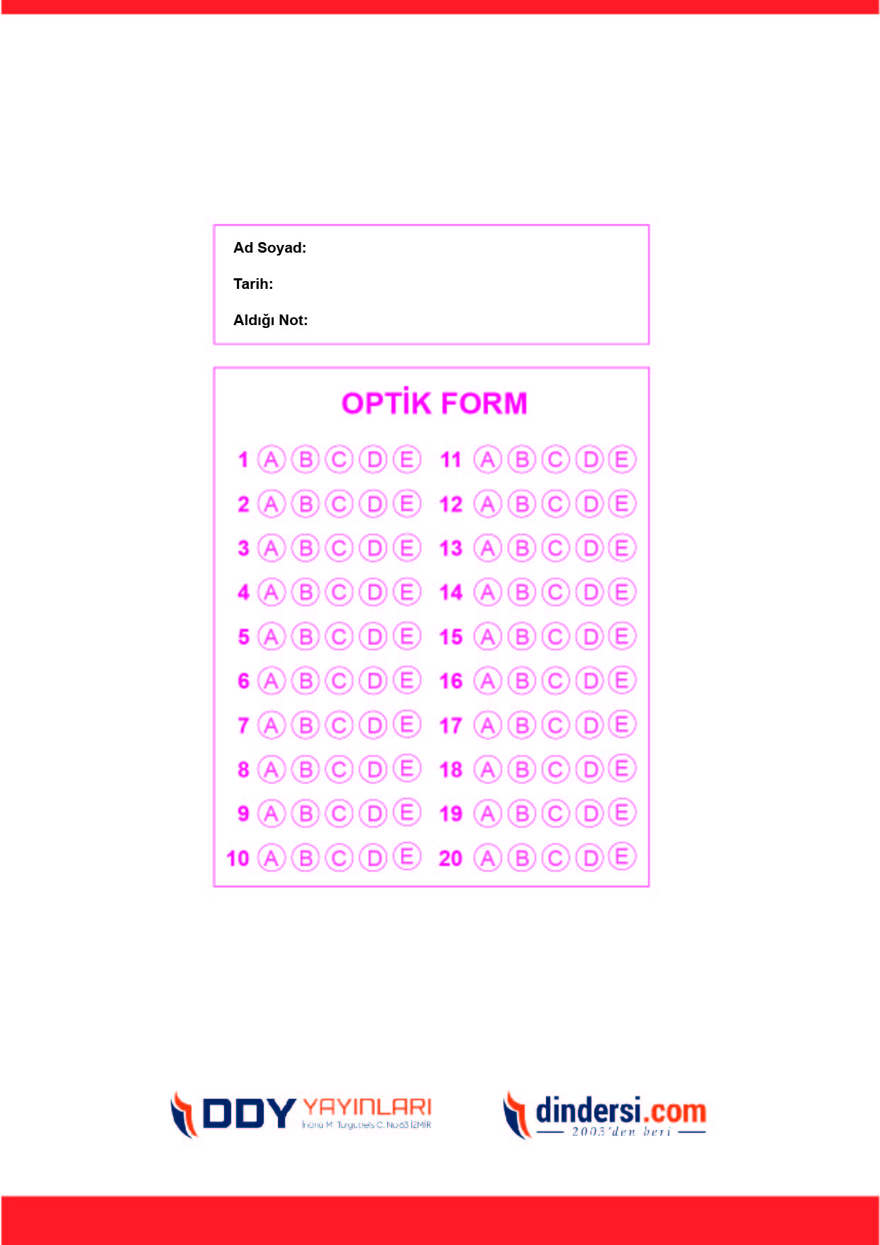

***DİĞER SINAVLAR İÇİN TIKLAYINIZ.***

